Dịch tả lợn Châu Phi và các biện pháp phòng, chống dịch bệnh
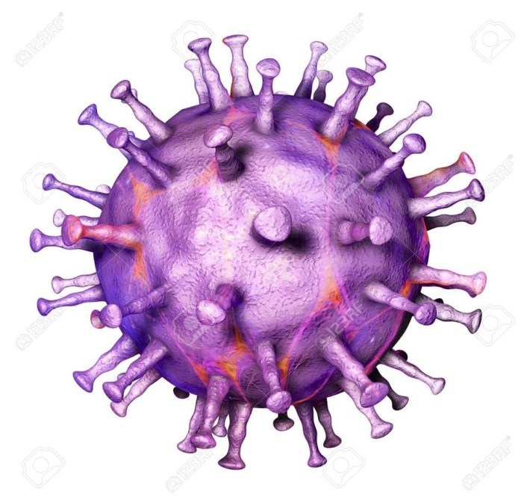
Thông tin về tính chất nguy hiểm của dịch tả lợn Châu Phi và các biện pháp phòng, chống dịch bệnh

Bệnh có nguồn gốc đầu tiên từ Châu Phi và là bệnh lây nhiễm do virus gây ra. Bệnh có thể lây lan nhanh và xảy ra ở mọi loài lợn, mọi lứa tuổi của lợn và tỉ lệ chết gần như 100% với lợn nhiễm bệnh. Virus gây bệnh dịch tả lợn có trong máu, cơ quan, dịch bài tiết từ lợn nhiễm bệnh dịch tả Châu Phi.
Virus dịch tả lợn có sức đề kháng cao, có khả năng chịu được nhiệt độ thấp, trong thịt lợn sống hoặc ở nhiệt độ không cao virus có thể tồn tại được 3-6 tháng, virus bị chết ở 70 độ C. Chính vì sức đề kháng của virus này cao nên khả năng lây lan trên phạm vi rộng và kéo dài dịch tả lợn .
Bệnh lây nhiễm từ qua đường hô hấp và đường tiêu hóa, Thông qua việc tiếp xúc trực tiếp hoặc gián tiếp với các vật nhiễm virus như: lợn nhiễm bệnh, chuồng trại, phương tiện vận chuyển, dụng cụ, đồ dùng, quần áo nhiễm virus và thức ăn chứa thịt lợn nhiễm bệnh.
Bệnh không lây sang người tuy nhiên người là một tác nhân gây phát tán bệnh.
1. Triệu chứng bệnh dịch tả lợn Châu Phi:
Bệnh dịch tả lợn Châu Phi có thời gian ủ bệnh từ 3 - 15 ngày, với thể cấp tính thời gian ủ bệnh từ 3 - 4 ngày. Các triệu chứng trên lợn bệnh tùy từng thể khác nhau.
- Thể quá cấp tính:
Ở thể này lợn thường chết đột ngột mà không có biểu hiện gì bất thường. Một số trường hợp có biểu hiện sốt cao, ủ rũ trước khi chết.
Xuất hiện nhiều đốm đỏ ở khắp vùng da trên cơ thể
- Thể cấp tính:
Lợn thường sốt cao từ 41ºC - 42ºC, ủ rũ
Lợn đi lại mệt mỏi, lười vận động, nằm gần chỗ có nước
Lợn khó thở, bị tiêu chảy hoặc táo bón, mí mắt sưng,mũi có bọt lẫn máu và có biểu hiện thần kinh
Xuất huyết trên da ở các vùng như: tai, đuôi, cẳng chân, da phần dưới vùng ngực và bụng, sau đó có thể có màu xanh tím.
Nếu lợn mang thai sẽ dẫn đến tình trạng thai khô, thai gỗ hoặc sẩy thai
Lợn mắc bệnh chết trong vòng từ 7-14 ngày kể từ khi phát bệnh, có thể lên tới 20 ngày.
Tỉ lệ chết ở thể này là 100%
- Thể á cấp tính:
Lợn ở thể này có các triệu chứng giống với thể cấp tính như sốt cao, ủ rũ, lười vận động, khó thở… nhưng ít nghiêm trọng hơn. Tỉ lệ chết ở thể này từ 30% - 70% trong 3-4 tuần.
Lợn có thể nhiễm mạn tính hoặc khỏi bệnh. Tuy nhiên virus vẫn tồn tại trong cơ thể heo khỏi bệnh nên đây vẫn là nguồn lây nhiễm bệnh.
- Thể mạn tính:
Thể này thường thấy ở Lợn từ 2-3 tháng tuổi với các biểu hiện như: chán ăn, sụt cân, tiêu chảy ra máu, viêm khớp, suy hô hấp.
Các nốt xuất huyết trên da chuyển từ đỏ sang tím sau đó tróc vảy ở những vùng da mỏng. Tỉ lệ tử vong dưới 20%
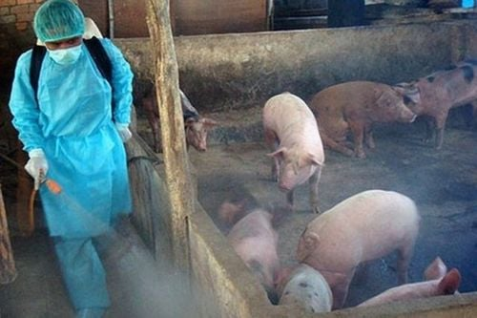
Thực hiện vệ sinh chuồng trại đề phòng dịch tả lợn Châu Phi (Ảnh minh họa)

2. Cách phòng chống dịch tả lợn Châu Phi:
- Hiện nay chưa có vacxin và thuốc điều trị đặc hiệu cho lợn đối với bệnh dịch tả lợn Châu Phi. Vì vậy các phương pháp phòng tránh bao gồm:
Thường xuyên vệ sinh, sát trùng tại cơ sở chăn nuôi, các phương tiện vận chuyển ra vào cơ sở chăn nuôi, dụng cụ chăn nuôi, các chợ điểm bán buôn, giết mổ lợn và các sản phẩm thải của lợn bằng vôi bột hoặc hóa chất.
Vệ sinh cá nhân những người tham gia chăn nuôi.
Phát hiện cách ly lợn bị bệnh và nghi bị bệnh.
Diệt các nguồn bệnh như ruồi, muỗi để tránh mang mầm bệnh phát tán ra bên ngoài.
Không mua, bán thịt lợn không có nguồn gốc rõ ràng, không sử dụng thức ăn thừa hay chưa được nấu chín từ lợn.
3. Ảnh hưởng của dịch tả lợn Châu Phi tới sức khỏe con người:
Virus tả lợn Châu Phi (ASFV) tuy không trực tiếp lây sang người, nhưng lại khiến lợn mắc phải các bệnh khác nguy hiểm cho con người.
Do khả năng sinh tồn của loại virus gây bệnh cao, nên dịch có xu hướng lây lan rất nhanh. Tuy nhiên bệnh dịch tả lợn Châu Phi không lây lan sang người, không có mối đe dọa trực tiếp đến sức khỏe con người. Nhưng lợn mắc bệnh dịch tả Châu Phi có nguy cơ cao mắc các bệnh khác như tai xanh, cúm, thương hàn...
Những bệnh như tai xanh, cúm, thương hàn... mới gây nguy hiểm cho con người, gây ra rối loạn tiêu hóa khi người ăn phải tiết canh hay thịt lợn bệnh chưa được nấu chín.
Đặc biệt khi bị bệnh tai xanh, vi khuẩn liên cầu trú ngụ trong miệng, mũi của lợn sẽ phát triển, nếu người có vết thương hở tiếp xúc với lợn sẽ bị vi khuẩn xâm nhập và gây bệnh. Khi bị nhiễm khuẩn người bệnh có biểu hiện sốt cao, đau đầu, buồn nôn, xuất huyết một số nơi trên cơ thể, ngoài ra có một số trường hợp xuất hiện các triệu chứng nhiễm độc đường tiêu hóa, nặng hơn có thể bị viêm màng não.
Dịch tả lợn Châu Phi hiện lây lan nhanh và chưa có dấu hiệu thuyên giảm, bệnh chưa có biện pháp phòng chống đặc hiệu cho nên mọi người cần chủ động phòng chống dịch bằng các biện pháp sinh học. Bệnh không gây ảnh hưởng trực tiếp đến sức khỏe con người, tuy nhiên có thể gây hay gian tiếp qua các bệnh khác. Nên chủ động ăn chín uống sôi đảm bảo vệ sinh, không sử dụng thực phẩm có nguồn gốc không rõ ràng để đảm bảo sức khỏe./.

Nguồn: Tổng hợp
Phòng Văn hóa – Xã hội

